附件3：培训地点交通指南
兰州兰苑宾馆
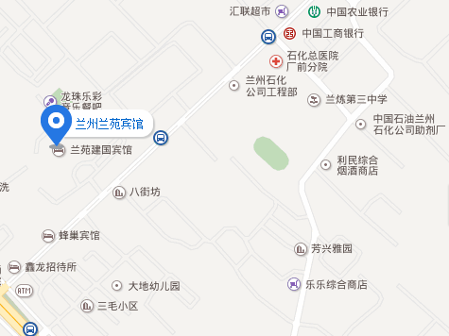
地址：兰州西固区玉门街703号 ，近西固中路。

周边交通：
- 市中心：驾车距离20.3公里（约37分钟）；
- 兰州中川机场：驾车距离49.1公里（约53分钟）；
- 兰州西火车站：驾车距离12.6公里（约17分钟）；
兰州火车站：驾车距离22.8公里（约37分钟）

